Түсінік хат
Тәжірибеге сүйенсек, бала мектеп табалдырығын аттағанда (5-6) жас 70-80 пайызы саусақ маторикаларының жеткілікті дамымағанын көреміз.Саусақтарының әлсіздігі, нашар дамығаны, жазуларының нашарлығына, ұзақ уақыт жаза алмауларына әкеліп соғады.Саусақ маторикаларының нашар дамуы көбінесе ауырушаң, кіші кезінен балабақшаға бармаған балаларда көп кездеседі. Сондықтан да біз «Шығармашылық» білім беру саласынан «Тұзды қамырмен мүсіндейміз» (Тұзды қамырдан мүсіндеу) –ді кіргізуге ұйғардық.
Мүсіндеудің мақсаты:
Мүсіндеудің бала тәрббиесінде алатын маңызы өте зор.
Мүсіндеу арқылы баланың саусақ маторикалары дамиды, ой-қиялы артады, эстетикалық талғамдары қалыптасады.
Міндеттері:
1. Мүсіндеуде техникалық дағдылар мен іскерліктерін қалыптастыру.
2. Шығармашылық іс-әрекет процесіне, көркем шығармалары мен қазақ халқының және өзге де халықтардың шығармашылығына эмоционалдық қарым-қатынастарын білдіруге тәрбиелеу.
Мазмұны:
Сазбалшықтың қасиеттерімен таныстыруды жалғастыру:сазбалшық жұмсақ, бөліп алуға, илеп мүсіндер жасауға болады.
Сазбалшық, қамыр, ермексаз кесектерінен үзу, жұлу, жаншу, созу тәсілдерін қолдана отырып мүсіндеуге үйрету,
Кесекті алақан арасында және жазықтықта түзу және домалақтау арқылы илеу іскерліктерін жетілдіру.
Бөліктері бірнеше заттарды мүсіндеу, дұрыс орналастыру, қатынастарын сақтау, бір-бірімен біріктіру тәсілдерін көрсету.
Мүсіндеуді сазбалшықпен, ермексазбен, тұзды қамырмен пайдалануға болады. Соның ішіндегі тұзды қамырды пайдаланудың ерекшелігі басым түседі.
Тұзды қамырдың артықшылығы:
- Көп шығын шығармай, өзіңізге керек уақытта дайындап алуға болады.
- Тез жуылады, дақ қалдырмайды.
- Ауызға түскенде қауіпсіз.
- Мүсіндегенде қолға жабыспайды.
- Кептіруге болады.
- Боялған қамырмен жұмыс істеуге болады, дайын мүсінге сурет салуға қолайлы
- Тұзды қамырдан жасалған ойыншықтармен қорықпай ойнауға болады
- Лакпен қатырса, ұзақ мерзімге сақталады.
Тұзды қамырдан мүсіндеу жасау балабақша тәрбиеленушілеріне өте қолайлы.

Тақырыптық жоспар үлгісі .
№ | Айы | Мазмұны | Сағаты
1 | Қыркүйек | «Көкөністер» | 1
2 |  | «Әдемі көбелектер» | 1
3 |  | «Үй салатын бөрене» | 1
4 |  | «Жасыл құрт» | 1
5 | Қазан | «Тасбақа» | 1
6 |  | «Қызыл қоңыз» | 1
7 |  | «Теңіздегі сегіз аяқ» | 1
8 |  | «Саңырауқұлақтар» | 1
9 | Қараша | «Менің үйім» | 1
10 |  | «Ас қабақ» | 1
11 |  | «Ұлулар» | 1
12 | Желтоқсан | «Балық» | 1
13 |  | «Аққала» | 1
14 |  | «Жаңа жылдық шырша» | 1
15 | Қаңтар | «Келді бізге жаңа жыл» | 1
16 |  | «Жұлдыздар» | 1
17 |  | «Жүректер» | 1
18 | Ақпан | «Әр түрлі пішіндер» | 1
19 |  | «Доға» | 1
20 |  | «Үй салатын бөрене» | 1
21 | Наурыз | «Көңілді жасыл құрт» | 1
22 |  | «Безендірілген жүректер» | 1
23 |  | «Доға» | 1
24 |  | «Көкөністер» | 1
25 | Сәуір | «Қоңыраулар мен жүректер» | 1
26 |  | «Анаға гүл» | 1
27 |  | «Алқа» | 1
28 |  | «Кірпі» | 1
29 | Мамыр | «Көбелек» | 1
30 |  | «Жасыл құрт» | 1
31 |  | «Балық» | 1
32 |  | «Қоңыраулар мен жүрекшелер» | 1
 |  |  | 32

Вариативтік компонент: Түзды қамырмен мүсіндейміз
Тақырыбы: «Кірпі»
Еңбекке баулу, қызықтыру. Еңбек етуге дамыту.
Мақсаттары: Білімділік: Тұзды қамырдан есу тәсілі арқылы сопақша, әр түрлі пішінді жасауға үйрету.
Саусақ қимылы - қозғалыстарының ептілігін қалыптастыру, саусақ маторикасын дамытып жетілдіру.
Дамытушылық: Іс - әрекетке деген қызығушылықтарын дамыту.
Тәрбиелік: Бір - біріне кедергі жасамай, бірлесіп, ұқыпты жұмыс істеуге, еңбек нәтижесіне жетуге ұмтылуға тәрбиелеу.
Әдіс - тәсілі: Көрсету, түсіндіру, ысу, алақанға салып икелеу, жаймалап пішінді шығарту.
Көрнекі құралдар: Тақырып бойынша үлгі сурет, тұзды қамыр, төсеніш, сүрткіш.
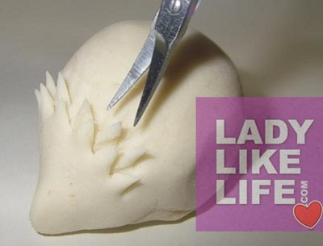

Вариативтік компонент: Түзды қамырмен мүсіндейміз
Тақырыбы:«Аққала» тұзды қамырдан жасау
Білімділік: Тұзды қамырдан есу тәсілі арқылы сопақша пішінді жасауға үйрету.
Саусақ қимылы - қозғалыстарының ептілігін қалыптастыру.
Дамытушылық: Іс - әрекетке деген қызығушылықтарын дамыту.
Мақсаты: Балаларды еңбекке баулу, ой өрісін дамыту,ойлау қабілетін асыру. Бір - біріне кедергі жасамай, бірлесіп, ұқыпты жұмыс істеуге, еңбек нәтижесіне жетуге ұмтылуға тәрбиелеу.Әдіс - тәсілі: Көрсету, түсіндіру.
Көрнекі құралдар: Аққаланың дайын үлгісі, тұзды қамыр, төсеніш, сүрткіш.
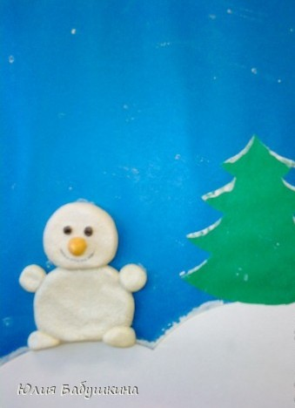

Вариативтік компонент: Түзды қамырмен мүсіндейміз
Тақырыбы: «Үй салатын бөрене»
Еңбекке баулу, қызықтыру. Еңбек етуге дамыту.
Мақсаттары: Білімділік: Тұзды қамырдан есу тәсілі арқылы сопақша пішінді жасауға үйрету.
Саусақ қимылы - қозғалыстарының ептілігін қалыптастыру.
Дамытушылық: Іс - әрекетке деген қызығушылықтарын дамыту.
Тәрбиелік: Бір - біріне кедергі жасамай, бірлесіп, ұқыпты жұмыс істеуге, еңбек нәтижесіне жетуге ұмтылуға тәрбиелеу.
Әдіс - тәсілі: Көрсету, түсіндіру, ойын, қуыршақ театры.
Көрнекі құралдар: Бөрененің дайын үлгісі, тұзды қамыр, төсеніш, сүрткіш.

Вариативтік компонент: Түзды қамырмен мүсіндейміз
Тақырыбы:« Келді бізге жаңа жыл»
Еңбекке баулу, қызықтыру. Еңбек етуге дамыту.
Мақсаттары: Білімділік: Тұзды қамырдан есу тәсілі арқылы сопақша, әр түрлі пішінді жасауға үйрету.
Саусақ қимылы - қозғалыстарының ептілігін қалыптастыру, саусақ маторикасын дамытып жетілдіру.
Дамытушылық: Іс - әрекетке деген қызығушылықтарын дамыту.
Тәрбиелік: Бір - біріне кедергі жасамай, бірлесіп, ұқыпты жұмыс істеуге, еңбек нәтижесіне жетуге ұмтылуға тәрбиелеу.
Әдіс - тәсілі: Көрсету, түсіндіру, ысу, алақанға салып икелеу, жаймалап пішінді шығарту.
Көрнекі құралдар: Тақырып бойынша үлгі сурет, тұзды қамыр, төсеніш, сүрткіш.
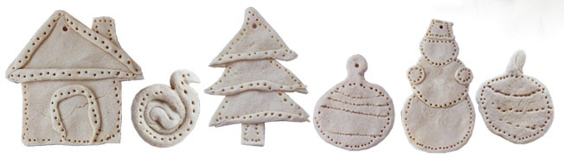

Вариативтік компонент: Түзды қамырмен мүсіндейміз
Тақырыбы «Доға»
Еңбекке баулу, қызықтыру. Еңбек етуге дамыту.
Мақсаттары: Білімділік: Тұзды қамырдан есу тәсілі арқылы сопақша, әр түрлі пішінді жасауға үйрету.
Саусақ қимылы - қозғалыстарының ептілігін қалыптастыру, саусақ маторикасын дамытып жетілдіру.
Дамытушылық: Іс - әрекетке деген қызығушылықтарын дамыту.
Тәрбиелік: Бір - біріне кедергі жасамай, бірлесіп, ұқыпты жұмыс істеуге, еңбек нәтижесіне жетуге ұмтылуға тәрбиелеу.
Әдіс - тәсілі: Көрсету, түсіндіру, ысу, алақанға салып икелеу, жаймалап пішінді шығарту.
Көрнекі құралдар: Тақырып бойынша үлгі сурет, тұзды қамыр, төсеніш, сүрткіш.

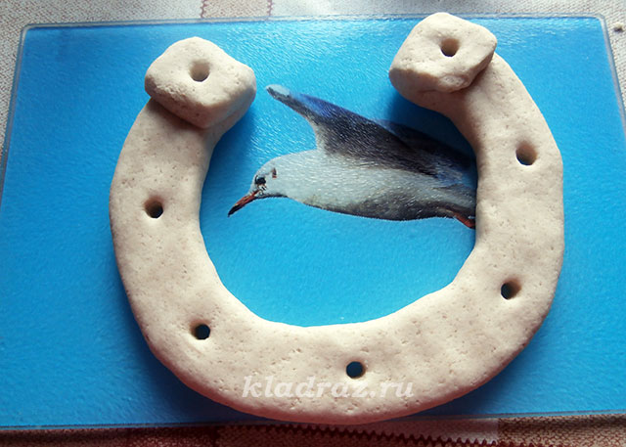

Вариативтік компонент: Түзды қамырмен мүсіндейміз
Тақырыбы: «Көкөністер»
Мақсаттары: Білімділік: Тұзды қамырдан есу тәсілі арқылы сопақша, әр түрлі пішінді жасауға үйрету.
Саусақ қимылы - қозғалыстарының ептілігін қалыптастыру, саусақ маторикасын дамытып жетілдіру.
Дамытушылық: Іс - әрекетке деген қызығушылықтарын дамыту.
Тәрбиелік: Бір - біріне кедергі жасамай, бірлесіп, ұқыпты жұмыс істеуге, еңбек нәтижесіне жетуге ұмтылуға тәрбиелеу.
Әдіс - тәсілі: Көрсету, түсіндіру, ысу, алақанға салып икелеу, жаймалап пішінді шығарту. Домалақтау (скатывание)-бір кесек материалға шар типтес пішін береміз, оның беті тегіс болуы керек. Бір кесек материалды алақанымызға саламыз және ақырындан шар пішініне келтіреміз. Мысалы, қызанақ.Бір кесек пластилиннен биіктігімен ұзындығын қызанақтың үлкендігіне сәйкестеп алып, шар пішініне келтіреміз. Екі жақ бетіне шұңқырлап жасап қызанақтың пішініне келтіреміз. Тегістеу (раскатывание)-бір кесек материалды жұмыртқа пішініне және цилиндр баған пішініне келтіреміз.Жаңағы кесекті алақанымыздың арасына салып, алақанымызды арлы-берлі қозғаймыз, сонда бір кесек материал цилиндр пішініне келеді. Жұмыртқа пішініне келтіру үшін, алақанымызды көлбеулеу ұстап, арлы-берлі ыспалаймыз. Мысалы, сәбізді жапсырмалағанда домалақтап аламыз да, оны жұмырлаймыз, одан ыспалау арқылы ұзын конус аламыз. Сонда сәбіздің пішіні шығады. Жаймалау (сплющивание)-бір кесек материалды бірқалыпты алақанымыз арасына салып қоямыз, сонда тығыз пішінді материал пайда болады.Осы шарды алақанымызбен не саусағымызбен жаймалаймыз, шелпек пішініне келтіреміз. Мысалы, қызанақты (помидорды) жасау үшін, оны алдымен шар пішініне келтірдік емес пе, одан кейін нәрсенің пішінінің белгілерін сипаттадық, яғни оны жаймаладық. Шымшу (пришипывание) - жапсырмалау кезінде ұсақ детальдарын жасау үшін қолданылатын әдіс. Үлкен кесектен қатты шымшу арқылы, екінші деталь жасалынады. Мысалы, клюкваны жапсырмалағанда, құйрығын жасау үшін шымшу және тарту (оттягивания) әдісі қолданылады. Егер пластикалық материалдың бір бөлігін шымшу арқылы тартып алып, оны өзімізге қарай соза тартсақ, және одан нәрсенің бір бөлігін жасасақ-бұл әдіс тарту деп аталады (оттягивание). Үтіктеу (заглаживания)-жазық, тегіс беттерді кескіндеу үшін, үстіне мата салып саусағымыздың ұшымен тегістейміз. Саусағымызды арлы-берлі қозғау арқылы тегістейміз. Нәрсенің бетін аздап суланған мата арқылы, матаның сыртынан тегістейміз. Бұл әдіс нәрселерді бір-біріне қосқан кезде, жұмысты аяқтау кезінде қолданылады.
Көрнекі құралдар: Тақырып бойынша үлгі сурет, тұзды қамыр, төсеніш, сүрткіш.

Вариативтік компонент: Түзды қамырмен мүсіндейміз
Тақырыбы: «Әдемі көбелектер»
Мақсаттары: Еңбекке байлу,ой өрісін дамыту.
Білімділік: Тұзды қамырдан есу тәсілі арқылы сопақша, әр түрлі пішінді жасауға үйрету.
Саусақ қимылы - қозғалыстарының ептілігін қалыптастыру, саусақ маторикасын дамытып жетілдіру.
Дамытушылық: Іс - әрекетке деген қызығушылықтарын дамыту.Есте сақтау қабілетін дамыту.
Тәрбиелік: Бір - біріне кедергі жасамай, бірлесіп, ұқыпты жұмыс істеуге, еңбек нәтижесіне жетуге ұмтылуға тәрбиелеу.
Әдіс - тәсілі: Көрсету, түсіндіру, ысу, алақанға салып икелеу, жаймалап пішінді шығарту.
Көрнекі құралдар: Тақырып бойынша үлгі сурет, тұзды қамыр, төсеніш, сүрткіш.

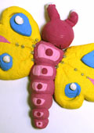

Вариативтік компонент: Түзды қамырмен мүсіндейміз
Тақырыбы: «Жасыл құрт»
Мақсаттары: Еңбекке байлу,ой өрісін дамыту.
Білімділік: Тұзды қамырдан есу тәсілі арқылы сопақша, әр түрлі пішінді жасауға үйрету.
Саусақ қимылы - қозғалыстарының ептілігін қалыптастыру, саусақ маторикасын дамытып жетілдіру.
Дамытушылық: Іс - әрекетке деген қызығушылықтарын дамыту.Есте сақтау қабілетін дамыту.
Тәрбиелік: Бір - біріне кедергі жасамай, бірлесіп, ұқыпты жұмыс істеуге, еңбек нәтижесіне жетуге ұмтылуға тәрбиелеу.
Әдіс - тәсілі: Көрсету, түсіндіру, ысу, алақанға салып икелеу, жаймалап пішінді шығарту.
Көрнекі құралдар: Тақырып бойынша үлгі сурет, тұзды қамыр, төсеніш, сүрткіш

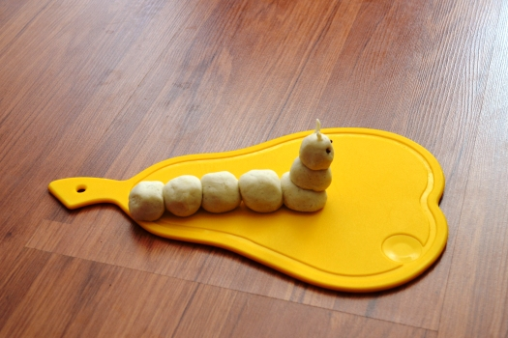

Вариативтік компонент: Түзды қамырмен мүсіндейміз
Тақырыбы «Анаға гүл»
Мақсаттары: Еңбекке байлу,ой өрісін дамыту.
Білімділік: Тұзды қамырдан есу тәсілі арқылы сопақша, әр түрлі пішінді жасауға үйрету.
Саусақ қимылы - қозғалыстарының ептілігін қалыптастыру, саусақ маторикасын дамытып жетілдіру. Түрлі-түсті бояулармен жұмыс істей білуге үйрету.
Дамытушылық: Іс - әрекетке деген қызығушылықтарын дамыту.Есте сақтау қабілетін дамыту.
Тәрбиелік: Бір - біріне кедергі жасамай, бірлесіп, ұқыпты жұмыс істеуге, еңбек нәтижесіне жетуге ұмтылуға тәрбиелеу.
Әдіс - тәсілі: Көрсету, түсіндіру, ысу, алақанға салып икелеу, жаймалап пішінді шығарту.
Көрнекі құралдар: Тақырып бойынша үлгі сурет, тұзды қамыр, төсеніш, сүрткіш
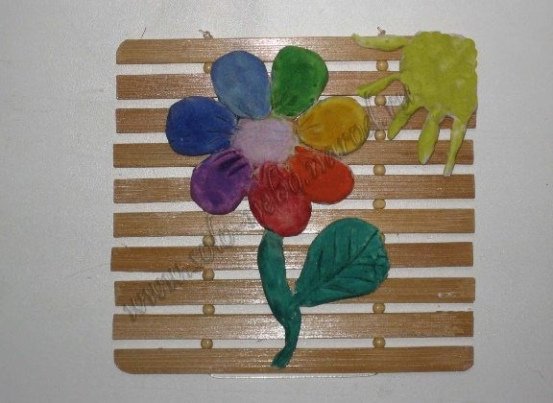
Вариативтік компонент: Түзды қамырмен мүсіндейміз
Тақырыбы: «Көңілді жасыл құрт»
Мақсаттары: Еңбекке байлу,ой өрісін дамыту.
Білімділік: Тұзды қамырдан есу тәсілі арқылы сопақша, әр түрлі пішінді жасауға үйрету.
Саусақ қимылы - қозғалыстарының ептілігін қалыптастыру, саусақ маторикасын дамытып жетілдіру. Түрлі-түсті бояулармен жұмыс істей білуге үйрету.
Дамытушылық: Іс - әрекетке деген қызығушылықтарын дамыту.Есте сақтау қабілетін дамыту.
Тәрбиелік: Бір - біріне кедергі жасамай, бірлесіп, ұқыпты жұмыс істеуге, еңбек нәтижесіне жетуге ұмтылуға тәрбиелеу.
Әдіс - тәсілі: Көрсету, түсіндіру, ысу, алақанға салып икелеу, жаймалап пішінді шығарту.
Көрнекі құралдар: Тақырып бойынша үлгі сурет, тұзды қамыр, төсеніш, сүрткіш

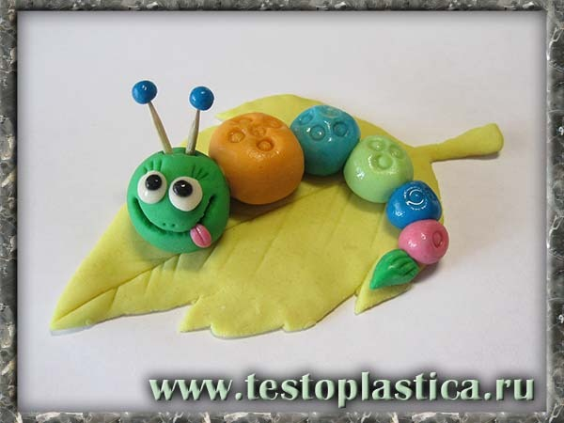

Вариативтік компонент: Түзды қамырмен мүсіндейміз
Тақырыбы: «Тасбақа»
Мақсаттары: Еңбекке байлу,ой өрісін дамыту.
Білімділік: Тұзды қамырдан есу тәсілі арқылы сопақша, әр түрлі пішінді жасауға үйрету.
Саусақ қимылы - қозғалыстарының ептілігін қалыптастыру, саусақ маторикасын дамытып жетілдіру. Түрлі-түсті бояулармен жұмыс істей білуге үйрету.
Дамытушылық: Іс - әрекетке деген қызығушылықтарын дамыту.Есте сақтау қабілетін дамыту.
Тәрбиелік: Бір - біріне кедергі жасамай, бірлесіп, ұқыпты жұмыс істеуге, еңбек нәтижесіне жетуге ұмтылуға тәрбиелеу.
Әдіс - тәсілі: Көрсету, түсіндіру, ысу, алақанға салып икелеу, жаймалап пішінді шығарту.
Көрнекі құралдар: Тақырып бойынша үлгі сурет, тұзды қамыр, төсеніш, сүрткіш.
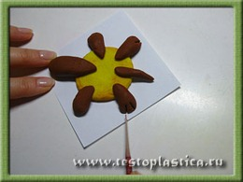

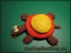

Вариативтік компонент: Түзды қамырмен мүсіндейміз
Тақырыбы «Қызыл қоңыз»
Мақсаттары: Еңбекке байлу,ой өрісін дамыту.
Білімділік: Тұзды қамырдан есу тәсілі арқылы сопақша, әр түрлі пішінді жасауға үйрету.
Саусақ қимылы - қозғалыстарының ептілігін қалыптастыру, саусақ маторикасын дамытып жетілдіру. Түрлі-түсті бояулармен жұмыс істей білуге үйрету.
Дамытушылық: Іс - әрекетке деген қызығушылықтарын дамыту.Есте сақтау қабілетін дамыту.
Тәрбиелік: Бір - біріне кедергі жасамай, бірлесіп, ұқыпты жұмыс істеуге, еңбек нәтижесіне жетуге ұмтылуға тәрбиелеу.
Әдіс - тәсілі: Көрсету, түсіндіру, ысу, алақанға салып икелеу, жаймалап пішінді шығарту.
Көрнекі құралдар: Тақырып бойынша үлгі сурет, тұзды қамыр, төсеніш, сүрткіш.

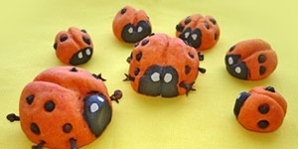

Вариативтік компонент: Түзды қамырмен мүсіндейміз
Тақырыбы: «Теңіздегі сегіз аяқ»
Мақсаттары: Еңбекке байлу,ой өрісін дамыту.
Білімділік: Тұзды қамырдан есу тәсілі арқылы сопақша, әр түрлі пішінді жасауға үйрету.
Саусақ қимылы - қозғалыстарының ептілігін қалыптастыру, саусақ маторикасын дамытып жетілдіру. Түрлі-түсті бояулармен жұмыс істей білуге үйрету.
Дамытушылық: Іс - әрекетке деген қызығушылықтарын дамыту.Есте сақтау қабілетін дамыту.
Тәрбиелік: Бір - біріне кедергі жасамай, бірлесіп, ұқыпты жұмыс істеуге, еңбек нәтижесіне жетуге ұмтылуға тәрбиелеу.
Әдіс - тәсілі: Көрсету, түсіндіру, ысу, алақанға салып икелеу, жаймалап пішінді шығарту.Тұзды қамырды екі бөлікке бөліп. Оны тіс шұқығышпен тесіп қадағалау, бөлшектерін, аяқтарын құрастыруға үйретуКөрнекі құралдар: Тақырып бойынша үлгі сурет, тұзды қамыр, төсеніш, сүрткіш.

Вариативтік компонент: Түзды қамырмен мүсіндейміз
Тақырыбы: «Қоңыраулар мен жүрекшелер»
Мақсаты: Балаларды еңбекке баулу.Қамырды бірнеше бөлшекке бөліп, домақ, сопақша әр түрлі пішіндер арқылы тізбек етіп тізу.Ол үшін жасаған бөлшектерді тіс шұқығышпен, тесіп жіп өткізуге үйрету.Қауыпсыздықты сақтай білу.
Білімділік: Тұзды қамырдан есу тәсілі арқылы сопақша, әр түрлі пішінді жасауға үйрету.
Саусақ қимылы - қозғалыстарының ептілігін қалыптастыру, саусақ маторикасын дамытып жетілдіру. Түрлі-түсті бояулармен жұмыс істей білуге үйрету.
Дамытушылық: Іс - әрекетке деген қызығушылықтарын дамыту.Есте сақтау қабілетін дамыту.
Тәрбиелік: Бір - біріне кедергі жасамай, бірлесіп, ұқыпты жұмыс істеуге, еңбек нәтижесіне жетуге ұмтылуға тәрбиелеу.
Әдіс - тәсілі: Көрсету, түсіндіру, ысу, алақанға салып икелеу, жаймалап пішінді шығарту.Тұзды қамырды екі бөлікке бөліп. Оны тіс шұқығышпен тесіп қадағалау, бөлшектерін, аяқтарын құрастыруға үйрету.
Көрнекі құралдар: Тақырып бойынша үлгі сурет, тұзды қамыр, төсеніш, сүрткіш. 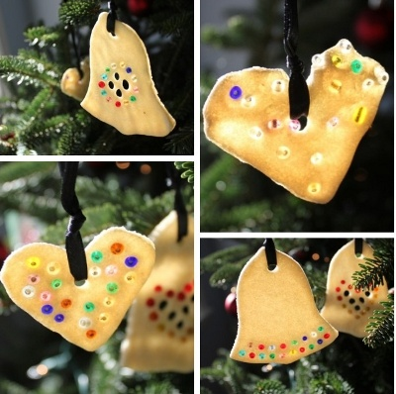

Тақырыбы: «Жүректер»
Мақсаты: Арнайы арналған стектер арқылы қамырдың үстіне қойып басып кесу тәсілін қолданады. Соңнан сон кескін жүректерге қарындаштар арқылы тесік жасап жіп ілгішін ойып тесу, оған жіпті ілу. Қауыпсыздық техникасын сақтау.
Білімділік: Тұзды қамырдан есу тәсілі арқылы сопақша, әр түрлі пішінді жасауға үйрету.
Саусақ қимылы - қозғалыстарының ептілігін қалыптастыру, саусақ маторикасын дамытып жетілдіру. Түрлі-түсті бояулармен жұмыс істей білуге үйрету.
Дамытушылық: Іс - әрекетке деген қызығушылықтарын дамыту.Есте сақтау қабілетін дамыту.
Тәрбиелік: Бір - біріне кедергі жасамай, бірлесіп, ұқыпты жұмыс істеуге, еңбек нәтижесіне жетуге ұмтылуға тәрбиелеу.
Әдіс - тәсілі: Көрсету, түсіндіру, ысу, алақанға салып икелеу, жаймалап пішінді шығарту.Тұзды қамырды екі бөлікке бөліп. Оны тіс шұқығышпен тесіп қадағалау, бөлшектерін, аяқтарын құрастыруға үйрету.
Көрнекі құралдар: Тақырып бойынша үлгі сурет, тұзды қамыр, төсеніш, сүрткіш, гуаш, ракушка.
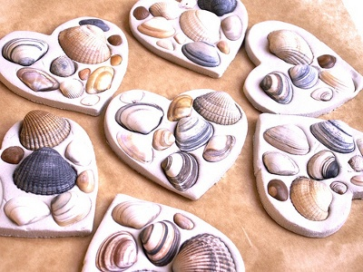

Вариативтік компонент: Түзды қамырмен мүсіндейміз
Тақырыбы: «Саңырауқұлақтар»
Мақсаттары: Еңбекке байлу,ой өрісін дамыту.
Білімділік: Тұзды қамырдан есу тәсілі арқылы сопақша, әр түрлі пішінді жасауға үйрету.
Саусақ қимылы - қозғалыстарының ептілігін қалыптастыру, саусақ маторикасын дамытып жетілдіру. Түрлі-түсті бояулармен жұмыс істей білуге үйрету.
Дамытушылық: Іс - әрекетке деген қызығушылықтарын дамыту.Есте сақтау қабілетін дамыту.
Тәрбиелік: Бір - біріне кедергі жасамай, бірлесіп, ұқыпты жұмыс істеуге, еңбек нәтижесіне жетуге ұмтылуға тәрбиелеу.
Әдіс - тәсілі: Көрсету, түсіндіру, ысу, алақанға салып икелеу, жаймалап пішінді шығарту.
Көрнекі құралдар: Тақырып бойынша үлгі сурет, тұзды қамыр, төсеніш, сүрткіш.
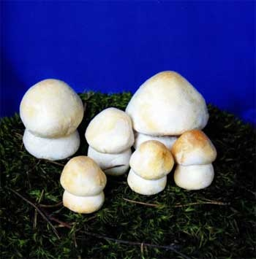

Вариативтік компонент: Түзды қамырмен мүсіндейміз
Тақырыбы: «Жұлдыздар»
Мақсаты: Балаларды еңбекке баулу.Қамырды бірнеше бөлшекке бөліп, домақ, сопақша әр түрлі пішіндер арқылы тізбек етіп тізу.Ол үшін жасаған бөлшектерді тіс шұқығышпен, тесіп жіп өткізуге үйрету.Қауыпсыздықты сақтай білу.
Білімділік: Тұзды қамырдан есу тәсілі арқылы сопақша, әр түрлі пішінді жасауға үйрету.
Саусақ қимылы - қозғалыстарының ептілігін қалыптастыру, саусақ маторикасын дамытып жетілдіру. Түрлі-түсті бояулармен жұмыс істей білуге үйрету.
Дамытушылық: Іс - әрекетке деген қызығушылықтарын дамыту.Есте сақтау қабілетін дамыту.
Тәрбиелік: Бір - біріне кедергі жасамай, бірлесіп, ұқыпты жұмыс істеуге, еңбек нәтижесіне жетуге ұмтылуға тәрбиелеу.
Әдіс - тәсілі: Көрсету, түсіндіру, ысу, алақанға салып икелеу, жаймалап пішінді шығарту.Тұзды қамырды екі бөлікке бөліп. Оны тіс шұқығышпен тесіп қадағалау, бөлшектерін, аяқтарын құрастыруға үйрету.
Көрнекі құралдар: Тақырып бойынша үлгі сурет, тұзды қамыр, төсеніш, сүрткіш.
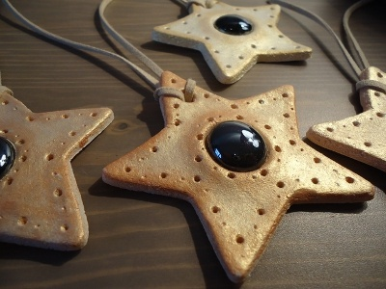

Вариативтік компонент: Түзды қамырмен мүсіндейміз
Тақырыбы: «Әр түрлі пішіндер»
Мақсаттары: Еңбекке байлу,ой өрісін дамыту.
Білімділік: Тұзды қамырдан есу тәсілі арқылы сопақша, әр түрлі пішінді жасауға үйрету.
Саусақ қимылы - қозғалыстарының ептілігін қалыптастыру, саусақ маторикасын дамытып жетілдіру. Түрлі-түсті бояулармен жұмыс істей білуге үйрету.
Дамытушылық: Іс - әрекетке деген қызығушылықтарын дамыту.Есте сақтау қабілетін дамыту.
Тәрбиелік: Бір - біріне кедергі жасамай, бірлесіп, ұқыпты жұмыс істеуге, еңбек нәтижесіне жетуге ұмтылуға тәрбиелеу.
Әдіс - тәсілі: Көрсету, түсіндіру, ысу, алақанға салып икелеу, жаймалап пішінді шығарту.
Көрнекі құралдар: Тақырып бойынша үлгі сурет, тұзды қамыр, төсеніш, сүрткіш.

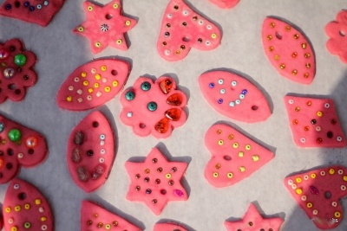

Вариативтік компонент: Түзды қамырмен мүсіндейміз
Тақырыбы: «Менің үйім»
Мақсаты: Балаларды еңбекке баулу.Қамырды бірнеше бөлшекке бөліп, домақ, сопақша әр түрлі пішіндер арқылы тізбек етіп тізу.Ол үшін жасаған бөлшектерді тіс шұқығышпен, тесіп жіп өткізуге үйрету.Қауыпсыздықты сақтай білу.
Білімділік: Тұзды қамырдан есу тәсілі арқылы сопақша, әр түрлі пішінді жасауға үйрету.
Саусақ қимылы - қозғалыстарының ептілігін қалыптастыру, саусақ маторикасын дамытып жетілдіру. Түрлі-түсті бояулармен жұмыс істей білуге үйрету.
Дамытушылық: Іс - әрекетке деген қызығушылықтарын дамыту.Есте сақтау қабілетін дамыту.
Тәрбиелік: Бір - біріне кедергі жасамай, бірлесіп, ұқыпты жұмыс істеуге, еңбек нәтижесіне жетуге ұмтылуға тәрбиелеу.
Әдіс - тәсілі: Көрсету, түсіндіру, ысу, алақанға салып икелеу, жаймалап пішінді шығарту.Тұзды қамырды екі бөлікке бөліп. Оны тіс шұқығышпен тесіп қадағалау, бөлшектерін, аяқтарын құрастыруға үйрету.
Көрнекі құралдар: Тақырып бойынша үлгі сурет, тұзды қамыр, төсеніш, сүрткіш.
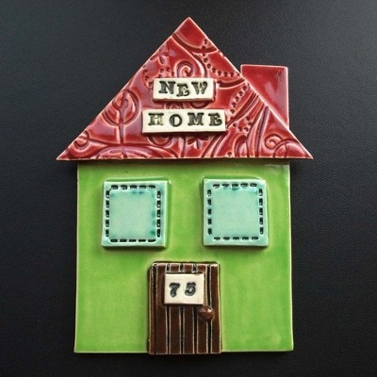

Вариативтік компонент: Түзды қамырмен мүсіндейміз
Тақырыбы: «Көбелек»
Мақсаты: Балаларды еңбекке баулу.Қамырды бірнеше бөлшекке бөліп, домақ, сопақша әр түрлі пішіндер арқылы тізбек етіп тізу.Ол үшін жасаған бөлшектерді тіс шұқығышпен, тесіп жіп өткізуге үйрету.Қауыпсыздықты сақтай білу.
Білімділік: Тұзды қамырдан есу тәсілі арқылы сопақша, әр түрлі пішінді жасауға үйрету.
Саусақ қимылы - қозғалыстарының ептілігін қалыптастыру, саусақ маторикасын дамытып жетілдіру. Түрлі-түсті бояулармен жұмыс істей білуге үйрету.
Дамытушылық: Іс - әрекетке деген қызығушылықтарын дамыту.Есте сақтау қабілетін дамыту.
Тәрбиелік: Бір - біріне кедергі жасамай, бірлесіп, ұқыпты жұмыс істеуге, еңбек нәтижесіне жетуге ұмтылуға тәрбиелеу.
Әдіс - тәсілі: Көрсету, түсіндіру, ысу, алақанға салып икелеу, жаймалап пішінді шығарту.Тұзды қамырды екі бөлікке бөліп. Оны тіс шұқығышпен тесіп қадағалау, бөлшектерін, аяқтарын құрастыруға үйрету.
Көрнекі құралдар: Тақырып бойынша үлгі сурет, тұзды қамыр, төсеніш, сүрткіш.

Вариативтік компонент: Түзды қамырмен мүсіндейміз
Тақырыбы: «Алқа»
Мақсаты: Балаларды еңбекке баулу.Қамырды бірнеше бөлшекке бөліп, домақ, сопақша әр түрлі пішіндер арқылы тізбек етіп тізу.Ол үшін жасаған бөлшектерді тіс шұқығышпен, тесіп жіп өткізуге үйрету.Қауыпсыздықты сақтай білу.
Білімділік: Тұзды қамырдан есу тәсілі арқылы сопақша, әр түрлі пішінді жасауға үйрету.
Саусақ қимылы - қозғалыстарының ептілігін қалыптастыру, саусақ маторикасын дамытып жетілдіру. Түрлі-түсті бояулармен жұмыс істей білуге үйрету.
Дамытушылық: Іс - әрекетке деген қызығушылықтарын дамыту.Есте сақтау қабілетін дамыту.
Тәрбиелік: Бір - біріне кедергі жасамай, бірлесіп, ұқыпты жұмыс істеуге, еңбек нәтижесіне жетуге ұмтылуға тәрбиелеу.
Әдіс - тәсілі: Көрсету, түсіндіру, ысу, алақанға салып икелеу, жаймалап пішінді шығарту.Тұзды қамырды екі бөлікке бөліп. Оны тіс шұқығышпен тесіп қадағалау, бөлшектерін, аяқтарын құрастыруға үйрету.
Көрнекі құралдар: Тақырып бойынша үлгі сурет, тұзды қамыр, төсеніш, сүрткіш.
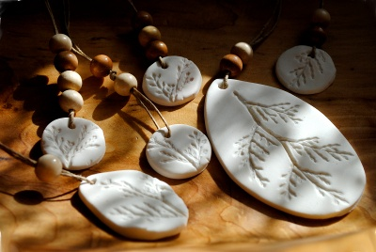
Вариативтік компонент: Түзды қамырмен мүсіндейміз
Тақырыбы: «Жаңа жылдық шырша»
Мақсаты: Балаларды еңбекке баулу.Қамырды бірнеше бөлшекке бөліп, домақ, сопақша әр түрлі пішіндер арқылы тізбек етіп тізу.Ол үшін жасаған бөлшектерді тіс шұқығышпен, тесіп жіп өткізуге үйрету.Қауыпсыздықты сақтай білу.
Білімділік: Тұзды қамырдан есу тәсілі арқылы сопақша, әр түрлі пішінді жасауға үйрету.
Саусақ қимылы - қозғалыстарының ептілігін қалыптастыру, саусақ маторикасын дамытып жетілдіру. Түрлі-түсті бояулармен жұмыс істей білуге үйрету.
Дамытушылық: Іс - әрекетке деген қызығушылықтарын дамыту.Есте сақтау қабілетін дамыту.
Тәрбиелік: Бір - біріне кедергі жасамай, бірлесіп, ұқыпты жұмыс істеуге, еңбек нәтижесіне жетуге ұмтылуға тәрбиелеу.
Әдіс - тәсілі: Көрсету, түсіндіру, ысу, алақанға салып икелеу, жаймалап пішінді шығарту.Тұзды қамырды екі бөлікке бөліп. Оны тіс шұқығышпен тесіп қадағалау, бөлшектерін, аяқтарын құрастыруға үйрету.
Көрнекі құралдар: Тақырып бойынша үлгі сурет, тұзды қамыр, төсеніш, сүрткіш.
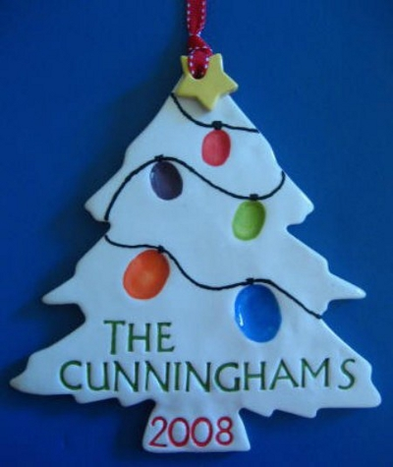

Вариативтік компонент: Түзды қамырмен мүсіндейміз
Тақырыбы: «Асқабақ»
Мақсаты: Балаларды еңбекке баулу.Қамырды бірнеше бөлшекке бөліп, домақ, сопақша әр түрлі пішіндер арқылы тізбек етіп тізу.Ол үшін жасаған бөлшектерді тіс шұқығышпен, тесіп жіп өткізуге үйрету.Қауыпсыздықты сақтай білу.
Білімділік: Тұзды қамырдан есу тәсілі арқылы сопақша, әр түрлі пішінді жасауға үйрету.
Саусақ қимылы - қозғалыстарының ептілігін қалыптастыру, саусақ маторикасын дамытып жетілдіру. Түрлі-түсті бояулармен жұмыс істей білуге үйрету.
Дамытушылық: Іс - әрекетке деген қызығушылықтарын дамыту.Есте сақтау қабілетін дамыту.
Тәрбиелік: Бір - біріне кедергі жасамай, бірлесіп, ұқыпты жұмыс істеуге, еңбек нәтижесіне жетуге ұмтылуға тәрбиелеу.
Әдіс - тәсілі: Көрсету, түсіндіру, ысу, алақанға салып икелеу, жаймалап пішінді шығарту.Тұзды қамырды екі бөлікке бөліп. Оны тіс шұқығышпен тесіп қадағалау, бөлшектерін, аяқтарын құрастыруға үйрету.
Көрнекі құралдар: Тақырып бойынша үлгі сурет, тұзды қамыр, төсеніш, сүрткіш.
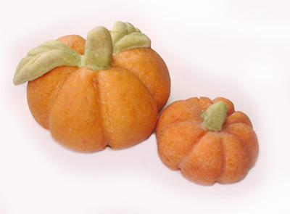

Вариативтік компонент: Түзды қамырмен мүсіндейміз
Тақырыбы: «Ұлулар»
Мақсаты: Балаларды еңбекке баулу.Қамырды бірнеше бөлшекке бөліп, домақ, сопақша әр түрлі пішіндер арқылы тізбек етіп тізу.Ол үшін жасаған бөлшектерді тіс шұқығышпен, тесіп жіп өткізуге үйрету.Қауыпсыздықты сақтай білу.
Білімділік: Тұзды қамырдан есу тәсілі арқылы сопақша, әр түрлі пішінді жасауға үйрету.
Саусақ қимылы - қозғалыстарының ептілігін қалыптастыру, саусақ маторикасын дамытып жетілдіру. Түрлі-түсті бояулармен жұмыс істей білуге үйрету.
Дамытушылық: Іс - әрекетке деген қызығушылықтарын дамыту.Есте сақтау қабілетін дамыту.
Тәрбиелік: Бір - біріне кедергі жасамай, бірлесіп, ұқыпты жұмыс істеуге, еңбек нәтижесіне жетуге ұмтылуға тәрбиелеу.
Әдіс - тәсілі: Көрсету, түсіндіру, ысу, алақанға салып икелеу, жаймалап пішінді шығарту.Тұзды қамырды екі бөлікке бөліп. Оны тіс шұқығышпен тесіп қадағалау, бөлшектерін, аяқтарын құрастыруға үйрету.
Көрнекі құралдар: Тақырып бойынша үлгі сурет, тұзды қамыр, төсеніш, сүрткіш.

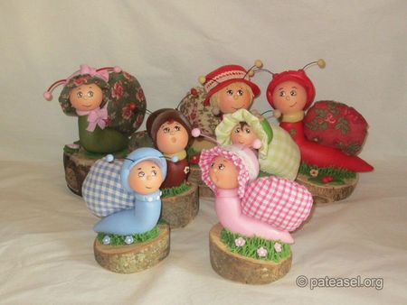

Вариативтік компонент: Түзды қамырмен мүсіндейміз
Тақырыбы: «Балық»
Мақсаты: Балаларды еңбекке баулу.Қамырды бірнеше бөлшекке бөліп, домақ, сопақша әр түрлі пішіндер арқылы тізбек етіп тізу.Ол үшін жасаған бөлшектерді тіс шұқығышпен, тесіп жіп өткізуге үйрету.Қауыпсыздықты сақтай білу.
Білімділік: Тұзды қамырдан есу тәсілі арқылы сопақша, әр түрлі пішінді жасауға үйрету.
Саусақ қимылы - қозғалыстарының ептілігін қалыптастыру, саусақ маторикасын дамытып жетілдіру. Түрлі-түсті бояулармен жұмыс істей білуге үйрету.
Дамытушылық: Іс - әрекетке деген қызығушылықтарын дамыту.Есте сақтау қабілетін дамыту.
Тәрбиелік: Бір - біріне кедергі жасамай, бірлесіп, ұқыпты жұмыс істеуге, еңбек нәтижесіне жетуге ұмтылуға тәрбиелеу.
Әдіс - тәсілі: Көрсету, түсіндіру, ысу, алақанға салып икелеу, жаймалап пішінді шығарту.Тұзды қамырды екі бөлікке бөліп. Оны тіс шұқығышпен тесіп қадағалау, бөлшектерін, аяқтарын құрастыруға үйрету.
Көрнекі құралдар: Тақырып бойынша үлгі сурет, тұзды қамыр, төсеніш, сүрткіш.

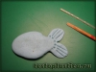

Вариативтік компонент: Түзды қамырмен мүсіндейміз
Тақырыбы: «Безендірілген жүрекшелер»
Мақсаты: Балаларды еңбекке баулу.Қамырды бірнеше бөлшекке бөліп, домақ, сопақша әр түрлі пішіндер арқылы тізбек етіп тізу.Ол үшін жасаған бөлшектерді тіс шұқығышпен, тесіп жіп өткізуге үйрету.Қауыпсыздықты сақтай білу.
Білімділік: Тұзды қамырдан есу тәсілі арқылы сопақша, әр түрлі пішінді жасауға үйрету.
Саусақ қимылы - қозғалыстарының ептілігін қалыптастыру, саусақ маторикасын дамытып жетілдіру. Түрлі-түсті бояулармен жұмыс істей білуге үйрету.
Дамытушылық: Іс - әрекетке деген қызығушылықтарын дамыту.Есте сақтау қабілетін дамыту.
Тәрбиелік: Бір - біріне кедергі жасамай, бірлесіп, ұқыпты жұмыс істеуге, еңбек нәтижесіне жетуге ұмтылуға тәрбиелеу.
Әдіс - тәсілі: Көрсету, түсіндіру, ысу, алақанға салып икелеу, жаймалап пішінді шығарту.Тұзды қамырды екі бөлікке бөліп. Оны тіс шұқығышпен тесіп қадағалау, бөлшектерін, аяқтарын құрастыруға үйрету.
Көрнекі құралдар: Тақырып бойынша үлгі сурет, тұзды қамыр, төсеніш, сүрткіш.

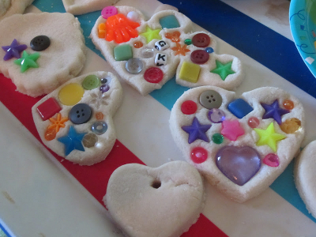

Тақырыбы «Қызыл қоңыз»
Мақсаттары: Еңбекке байлу,ой өрісін дамыту.
Білімділік: Тұзды қамырдан есу тәсілі арқылы сопақша, әр түрлі пішінді жасауға үйрету.
Саусақ қимылы - қозғалыстарының ептілігін қалыптастыру, саусақ маторикасын дамытып жетілдіру. Түрлі-түсті бояулармен жұмыс істей білуге үйрету.
Дамытушылық: Іс - әрекетке деген қызығушылықтарын дамыту.Есте сақтау қабілетін дамыту.
Тәрбиелік: Бір - біріне кедергі жасамай, бірлесіп, ұқыпты жұмыс істеуге, еңбек нәтижесіне жетуге ұмтылуға тәрбиелеу.
Әдіс - тәсілі: Көрсету, түсіндіру, ысу, алақанға салып икелеу, жаймалап пішінді шығарту.
Көрнекі құралдар: Тақырып бойынша үлгі сурет, тұзды қамыр, төсеніш, сүрткіш.

Тақырыбы: «Теңіздегі сегіз аяқ»
Мақсаттары: Еңбекке байлу,ой өрісін дамыту.
Білімділік: Тұзды қамырдан есу тәсілі арқылы сопақша, әр түрлі пішінді жасауға үйрету.
Саусақ қимылы - қозғалыстарының ептілігін қалыптастыру, саусақ маторикасын дамытып жетілдіру. Түрлі-түсті бояулармен жұмыс істей білуге үйрету.
Дамытушылық: Іс - әрекетке деген қызығушылықтарын дамыту.Есте сақтау қабілетін дамыту.
Тәрбиелік: Бір - біріне кедергі жасамай, бірлесіп, ұқыпты жұмыс істеуге, еңбек нәтижесіне жетуге ұмтылуға тәрбиелеу.
Әдіс - тәсілі: Көрсету, түсіндіру, ысу, алақанға салып икелеу, жаймалап пішінді шығарту.Тұзды қамырды екі бөлікке бөліп. Оны тіс шұқығышпен тесіп қадағалау, бөлшектерін, аяқтарын құрастыруға үйретуКөрнекі құралдар: Тақырып бойынша үлгі сурет, тұзды қамыр, төсеніш, сүрткіш.

Тақырыбы: «Қоңыраулармен жүрекшелер»
Мақсаты: Балаларды еңбекке баулу.Қамырды бірнеше бөлшекке бөліп, домақ, сопақша әр түрлі пішіндер арқылы тізбек етіп тізу.Ол үшін жасаған бөлшектерді тіс шұқығышпен, тесіп жіп өткізуге үйрету.Қауыпсыздықты сақтай білу.
Білімділік: Тұзды қамырдан есу тәсілі арқылы сопақша, әр түрлі пішінді жасауға үйрету.
Саусақ қимылы - қозғалыстарының ептілігін қалыптастыру, саусақ маторикасын дамытып жетілдіру. Түрлі-түсті бояулармен жұмыс істей білуге үйрету.
Дамытушылық: Іс - әрекетке деген қызығушылықтарын дамыту.Есте сақтау қабілетін дамыту.
Тәрбиелік: Бір - біріне кедергі жасамай, бірлесіп, ұқыпты жұмыс істеуге, еңбек нәтижесіне жетуге ұмтылуға тәрбиелеу.
Әдіс - тәсілі: Көрсету, түсіндіру, ысу, алақанға салып икелеу, жаймалап пішінді шығарту.Тұзды қамырды екі бөлікке бөліп. Оны тіс шұқығышпен тесіп қадағалау, бөлшектерін, аяқтарын құрастыруға үйрету.
Көрнекі құралдар: Тақырып бойынша үлгі сурет, тұзды қамыр, төсеніш, сүрткіш.

